Bácsalmás Város Önkormányzata Képviselő-testületének
20/2017. (XII. 20.) önkormányzati rendelete
a településkép védelméről

Bácsalmás Város Önkormányzatának Képviselő-testülete a településkép védelméről szóló 2016. évi LXXIV. törvény 12. § (2) bekezdés a)-h) pontjaiban, az 5-12.§-ok tekintetében az épített környezet alakításáról és védelméről szóló 1997. évi LXXVIII. törvény 57. § (3) bekezdésében kapott felhatalmazás alapján, az Alaptörvény 32. cikk (1) bekezdés a) pontjában meghatározott feladatkörében eljárva a településfejlesztési koncepcióról, az integrált településfejlesztési stratégiáról és a településrendezési eszközökről, valamint egyes településrendezési sajátos jogintézményekről szóló 314/2012. (XI. 8.) Korm. rendelet alapján véleményezési jogkörében eljáró Kulturális örökség védelméért felelős miniszter, a Bács-Kiskun Megyei Kormányhivatal, a Nemzeti Média- és Hírközlési Hatóság, a Kiskunsági Nemzeti Park Igazgatóság és a partnerségi egyeztetés szereplői véleményének kikérésével a következőket rendeli el:

I. FEJEZET
BEVEZETŐ RENDELKEZÉSEK

1. A rendelet célja, hatálya és értelmező rendelkezések

1. §

E rendelet célja Bácsalmás művi környezetének megőrzése érdekében a helyi értékvédelemmel, a településképi követelményekkel és a településkép-érvényesítési eszközökkel kapcsolatos szabályok megállapítása.

2. §

E rendelet hatálya Bácsalmás közigazgatási területére terjed ki.

3. §

E rendelet előírásait az önkormányzat képviselő-testülete által elfogadott településrendezési eszközökkel együtt kell alkalmazni.

4. §

E rendelet alkalmazásában:
a) Információs vagy más célú berendezés: épületről, vagy az épületben történtekről közérdekű, valamint megemlékezés jellegű tájékoztatást, különösen közterület, középület, településrész, helyi közszolgáltatások és közszolgáltatók, műemlék és egyéb helyi nevezetesség megnevezését, irányát, térbeli elhelyezkedését, ezek térképét, a helyi tömegközlekedés rendszerét, a pontos időt, a légkör fizikai, kémiai állapotát, a közterületen tartózkodó természetes személyek számára megjeleníti;
b) Útbaigazító táblarendszer: elsősorban közérdekű, idegenforgalmi valamint közművelődési célok elérését segítő egységes felépítésű eszközrendszer.
c) Védett érték: helyi területi vagy egyedi védelem alatt álló művi vagy természeti érték
d) Pasztelles színek: a színek kis telítettségű gyűjtőneve, amelyekben a szín mellett csak fehértartalma van, fekete nincs.

II. FEJEZET
HELYI VÉDELEM

2. Helyi védelem feladata, általános szabályai, önkormányzati kötelezettségek

5. §

A helyi védelem feladata a védelmet igénylő örökség
a) meghatározása, dokumentálása,
b) védetté nyilvánítása, nyilvántartása,
c) megőrzése, megőriztetése,
d) megismertetése.

6. §

(1) A helyi védelem alá helyezést, vagy annak megszüntetését a polgármesternél vagy a jegyzőnél bárki írásban kezdeményezheti.

(2) A helyi védetté nyilvánítás vagy helyi védettség megszüntetésének kezdeményezéséhez a javaslattevőnek az alábbi dokumentumokat kell csatolnia:
a) helyi egyedi védelem esetén:
aa) helyszínrajz,
ab) utca és házszám vagy helyrajzi szám megjelölése,
ac) a helyi építészeti örökség részét képező egyedi értéket bemutató, részletes, jól értelmezhető fotódokumentáció,
ad)a helyi építészeti örökség részét képező egyedi érték rendeltetésének, használati módjának leírása,
ae) növényegyed, növénycsoport vagy fasor esetén karakter- és állapot leírása,
af) a helyi védelemre vonatkozó javaslat rövid indokolása,
ag) a helyi védelem megszüntetésére vonatkozó javaslat részletes indokolása, a védettség megszűntetését megalapozó ok ismertetése,
b) helyi területi védelem esetén:
ba) a helyi területi védelemre vonatkozó javaslat indokolása,
bb) a helyi építészeti örökség részét képező területi értékről jól értelmezhető, áttekintéshez szükséges léptékű térkép.

(3) A helyi védelem alá helyezés szakmai előkészítésére az önkormányzati főépítész szakmai közreműködésével az önkormányzat elkészítteti az értékvizsgálatot.

(4) A kezdeményező kivételével az érintett tulajdonost, tulajdonosokat, a tulajdonoson keresztül a használókat a kezdeményezésről a jegyző értesíti. Az érintettek a kezdeményezéssel kapcsolatban az értesítés kézhezvételétől számított 30 napon belül írásbeli észrevételt tehetnek.

7. §

(1) A helyi védelem alá helyezésről, vagy megszüntetésről a Képviselő-testület 60 napon belül dönt. A képviselő-testületi döntés ellen jogorvoslatnak helye nincs, csak bírósági felülvizsgálat kezdeményezhető.

(2) A védetté nyilvánításról illetve a védelem megszüntetéséről a jegyző értesíti
a) az ingatlan vagy természeti érték tulajdonosát,
b) műalkotás esetén az élő alkotót, vagy a szerzői jog jogosultját,
c) a védetté nyilvánításra, illetve annak megszüntetésre javaslatot tevőt,
d) az építésügyi hatóságot.

(3) Területi védelem esetén a közlés közszemle, sajtó és az önkormányzati honlap útján történik.

(4) A helyi védelem alá helyezést elrendelő önkormányzati rendelet hatályba lépésétől számított tizenöt napon belül a jegyző kezdeményezi az ingatlanügyi hatóságnál a védelem jogi jellegként való feljegyzését.

8. §

A helyi védett érték országos védettség alá helyezése esetén, a helyi védettség megszüntetése iránt kell intézkedni.

3. A területi védelem meghatározása

9. §

(1) Helyi területi védelem alatt álló ingatlanok a következők:
a) zsidó temető (0227/2 hrsz)
b) temetői kálvária együttes (1491 hrsz)

(2) Helyi területi védelem alatt az alábbi utcaszakaszokkal érintkező ingatlanok állnak:
a) Rákóczi utca mindkét oldala a Kossuth és Posta utca között
b) Gróf Széchenyi u. páros (nyugati oldala) a 909 és a 1288 hrsz között
c) Gróf Széchenyi István utca páratlan (keleti) 885-1283 hrsz között
d) Petőfi utca mindkét oldala a Rákóczi utcától délre
e) Hősök tere nyugati-, északi-, és keleti oldali térfalai

(3) Helyi területi védelem alatt állókat a „Helyi területi védelem alatt álló művi értékek kimutatása” megnevezésű 1. melléklet tartalmazza.

4. Az egyedi védelem meghatározása

10. §

(1) A helyi egyedi védettségű építmények táblázatos kimutatását a 2. melléklet tartalmazza.

(2) Egyedi védelem az alábbiakra terjedhet k:
a) építmény egészére
b) építmény részletére
c) alkalmazott anyaghasználatra
d) tömegformálásra
e) homlokzati kialakításra
f) táj és kertépítészeti alkotásra
g) növényzetre
h) szoborra, képzőművészeti alkotásra

11.§

A védett természeti értékeket a 3. melléklet tartalmazza.

5. Helyi egyedi védelemhez kapcsolódó tulajdonosi kötelezettségek

12. §

(1) A védett érték jókarbantartása, állapotának megóvása és megőrzése a tulajdonos kötelezettsége.

(2) A védett érték károsodása esetén a tulajdonost helyrehozatali kötelezettség terheli, különös tekintettel a helyi védelem alá helyezést megalapozó értékekre vonatkozóan.

(3) A védett érték részét képező építményt az e célra rendszeresített táblával kell megjelölni. A tábla elhelyezését a tulajdonos tűrni köteles. A táblát a tulajdonossal egyeztetett helyre az önkormányzat helyezi ki.

III. FEJEZET
TELEPÜLÉSKÉPI SZEMPONTBÓL MEGHATÁROZÓ TERÜLETEK

6. Településképi szempontból meghatározó területek meghatározása

13. §

Településképi szempontból meghatározó területek
a) az általános előírások szerint településkép védelme szempontjából kiemelt területek,
b) a belterület és annak helyi építési szabályzatban beépítésre szánt területi bővítménye a gazdasági területek kivételével.

IV. FEJEZET
TELEPÜLÉSKÉPI KÖVETELMÉNYEK

7. Építmények anyaghasználatára vonatkozó általános építészeti követelmények

14. §

(1) A település egész területére érvényes anyaghasználati követelmények a következők:
a) homlokzatképzésnél nem alkalmazhatók erős kontrasztos színek
b) magastető tetőhéjazati anyagként nem alkalmazható bitumenes fedéllemez

(2) Az (1) bekezdés szerintieket a telek közterületi telekhatár mentén, a telekhatártól 20m-es sávon belül lévő építmények esetében kell alkalmazni.

8. Településképi szempontból meghatározó területekre vonatkozó területi és egyedi követelmények

15.§

(1) Általános előírások alapján településkép védelme szempontjából kiemelt terület a horgásztó övezettel határos mezőgazdasági terület.

(2) Az (1) bekezdés szerinti telkek építményeinél tiltott a következőktől eltérni:
a) tetőidom szimmetrikus nyeregtető
b) tetőhajlásszög: 30-45 fok
c) homlokzati felület: natúr vagy sötétre pácolt léc vagy deszkaburkolat
d) tetőfedés: égetett agyagcserép natúr vagy sötétbarna színben, fazsindely sötétbarna pácolással, nád
e) nyílászárók: fa szerkezetűek, a homlokzati felülettel azonos színben

(3) A 9.§ (2) bekezdés a)-e) szerinti utcaszakaszokon:
a) tiltott az alábbiaktól eltérni:
aa) utcával párhuzamos gerincű nyeregtetős épület
ab) tető legalább 35, legfeljebb 45 fokos hajlásszögű
b) tető kontyolható, de tetőfelépítményeket nem tartalmazhat.

16. §

(1) Kerti építmények az épülettel és növényzettel harmonikus kialakítással természetes anyagból készítendők.

(2) a) Az utcai kerítés az épület építészeti karakteréhez, anyaghasználatához, megjelenéséhez, településképi sajátosságaihoz illeszkedő legyen.
b) Előkertes beépítési módban áttört, utcafrontos beépítésnél tömör vagy örökzöld növényzettel zárt kerítés helyezhető el.

17. §

(1) Építmények homlokzati kialakításánál tiltott az alábbiaktól való eltérés:
a) pasztelles színű vakolt felület
c) környezetbe illeszkedő épületornamentika és anyaghasználat

(2) Az épületgépészeti és egyéb berendezések, tartozékaik, klímaberendezést építészeti takarás nélkül az utcai homlokzatra nem helyezhetők.

(3) Síktáblás napelem, napkollektor az építészeti környezethez illeszkedve magas tetős épületen bármely az épület ferde tetősíkjában, azzal megegyező dőlésszögben elhelyezhető.

(4) Cégér a homlokzat meglévő vagy tervezett vízszintes és függőleges tagolásához, a nyílászárók kiosztásához igazodóan elhelyezhető.

9. Helyi védettségű területre és elemekre vonatkozó településképi követelmények

18. §

A 9.§ (2) bekezdés a)-e) szerinti utcaszakaszokon
a) a legfeljebb 4 m-rel megszakított zártsorú utcafronti építési vonal kötelező
b) az épület utcai homlokzatmagasságát az utcaszakasz helyi egyedi védelem alatt álló épületeihez kell igazítani
c) utcaképi érdekből a nagy alapterületű épületeket az oldalhatáron be kell fordítani.

19.§

(1) A helyi egyedi védelem alatt álló építmények korszerűsíthetők, bővíthetők, átépíthetők, rendeltetésük megváltozhat, a teljes felújításuk lehetséges, azonban a helyi védettségre okot adó értékeik nem csökkenhetnek.

(2) A védett érték részét képező építményt, építményrészt csak a helyi védettség megszüntetését követően lehet elbontani.

(3) A helyi egyedi védelem alatt állókra a 14-18.§-ban foglaltak és a 2. melléklet táblázatának „Védendő elemek” oszlopában foglaltak az érvényesek.

10. Egyes sajátos építmények, műtárgyak elhelyezése

20. §

(1) A 13. §-ban meghatározott területek nem alkalmasak a teljes település ellátását biztosító felszíni energiaellátási és elektronikus hírközlési sajátos építmények, műtárgyak elhelyezésére.

(2) A 13.§ -ban nem szereplő területek elsősorban alkalmasak a teljes település ellátását biztosító felszíni energiaellátási és elektronikus hírközlési sajátos építmények, műtárgyak elhelyezésére.

(3) Védett területen a közterületeken a közvilágítás elemeit anyaghasználatában és megjelenésében egységes arculat szerint kell kialakítani.

11. Reklámokra, reklámhordozókra vonatkozó településképi követelmények

21. §

(1) A rendelet hatálya alá tartozó területen a reklámokra, reklámhordozókra az általános előírások vonatkoznak.

(2) Településképi szempontból meghatározó területen
legfeljebb 1,5 m² felületű reklám csak a közművelődési hirdetőoszlopon, útbaigazító táblarendszeren vagy utasvárón helyezhető el.

(3) A reklámok elhelyezésére vonatkozó általános előírásoktól az alábbi esetekben és időtartamokra lehet eltérni:
a) saját tevékenységet hirdető ideiglenes reklám elhelyezése építési reklámhálón az építkezés időtartama alatt az alábbi feltételekkel lehet:
ba) építési napló igazolja a felújítás kezdetét
bb) építési naplóvezetési kötelezettség nem áll fenn, de az érintettek vállalják annak vezetését és abban igazolják a felújítás kezdetét.
b) az önkormányzat által szervezett vagy támogatott rendezvényről tájékoztató ideiglenes reklám elhelyezése az esemény napját megelőző legfeljebb 3 naptári hét időszakba
c) a b) pontban foglalt időszak összesen egy naptári évre maximum tizenkét naptári hét időszakra terjedhet ki.

12. Az egyéb műszaki berendezésekre vonatkozó településképi követelmények

22.§

(1) Az egyéb műszaki berendezésekre vonatkozó formai követelmény, hogy legyen
a) technikailag a szükséges legkisebb,
b) arányos,
c) funkciót tükröző,
d) településképileg nem kedvezőtlen,
e) lehetőség szerint növényzettel takarható legyen.

(2) Az egyéb műszaki berendezésekre vonatkozó anyaghasználati követelmény, hogy legyen
a) nem rozsdásodó,
b) minőséget képviselő,
c) könnyen karbantartható,
d) színezésében az építményhez igazodó.

V. FEJEZET
SZAKMAI KONZULTÁCIÓ

13. Rendelkezés a szakmai konzultációról

23. §

Kötelező a szakmai konzultáció az építési tevékenység megkezdése előtt minden esetben kivéve:
a) bejelentési kötelezettség alá tartozó 25.§-ban felsoroltak
b) közterületről változást nem eredményező építési munka
c) kivitelezés idejére felállított ideiglenes állvány, felvonulási épület, mobil wc, mobil mosdó, zuhanyozó

24. §

(1) A szakmai konzultáció a települési főépítész, annak hiányában a polgármester feladata.

(2) A szakmai konzultáció iránti kérelmet e rendelet 4. melléklete szerinti nyomtatványon az önkormányzathoz kell benyújtani papíron vagy elektronikusan.

(3) A szakmai konzultáció az önkormányzat hivatalos helyiségében vagy kérésre a helyszínen is lefolytatható.

(4) A szakmai konzultációról készült emlékeztetőt az általános iratkezelési szabályzat szerint szükséges kezelni.

VI. FEJEZET
TELEPÜLÉSKÉPI BEJELENTÉS

14. Településképi bejelentési eljárással érintettek építmények, reklámhordozók, rendeltetés változások köre

25. §

(1) Településképi szempontból meghatározó területen belül az önkormányzati építmények kivételével településképi bejelentés kötelező az alábbi esetekben:
a) Építmény átalakítása, felújítása, helyreállítása, korszerűsítése, homlokzatának megváltoztatása, kivéve zártsorú vagy ikres beépítésű építmény esetén, ha e tevékenységek a csatlakozó építmény alapozását vagy tartószerkezetét is érintik.
b) Meglévő építmény utólagos hőszigetelése, homlokzati nyílászáró cseréje, a homlokzatfelület színezése, a homlokzat felületképzésének megváltoztatása.
c) Az épület homlokzatához illesztett előtető, védőtető, ernyőszerkezet építése, meglévő felújítása, helyreállítása, átalakítása, korszerűsítése, bővítése, megváltoztatása.
d) Nem emberi tartózkodásra szolgáló építmény építése, átalakítása, felújítása, valamint bővítése, amelynek mérete az építési tevékenység után sem haladja meg a nettó 100 m³ térfogatot és 4,5 m gerincmagasságot.
e) Szobor, emlékmű, kereszt, emlékjel építése, elhelyezése, ha annak a talapzatával együtt mért magassága nem haladja meg a 6,0 m-t.
f) Belterületen növénytermesztésre szolgáló üvegház építése, bővítése, meglévő felújítása, helyreállítása, átalakítása, korszerűsítése, megváltoztatása.
g) Belterületen mezőgazdasági célú fóliasátor építése, bővítése, meglévő felújítása, helyreállítása, átalakítása, korszerűsítése, megváltoztatása.
h) Napenergia-kollektor, szellőző-, klíma-, riasztóberendezés, villámhárító-berendezés, áru- és pénzautomata, kerékpártartó, zászlótartó építményen vagy építményben való elhelyezése.
i) Kerítés elhelyezése

(2) Településképi szempontból nem meghatározó területen bejelentési eljárást kell lefolytatni az (1) bekezdés a) és e) pontokban felsorolt esetekben

(3) Településképi bejelentési eljárást kell lefolytatni meglévő építmények rendeltetésének –részleges vagy teljes – megváltoztatása esetén, valamint az önálló rendeltetési egységek számának változásakor, amennyiben az új rendeltetés szerinti területhasználat
b) érinti a közterület kialakítását, a közterületen lévő berendezéseket vagy növényzetet,
c) érinti a kapcsolódó közterület közúti vagy gyalogos, kerékpáros forgalmát.

(4) Településképi bejelentési eljárást az általános előírások szerint kell lefolytatni a reklámok és reklámhordozók elhelyezése esetében.

15. Bejelentési eljárás részletes szabályai

26. §

(1) A településképi bejelentési eljárás iránti kérelmet e rendelet 5. melléklete szerinti nyomtatványon az önkormányzathoz kell benyújtani papíron vagy elektronikusan.

(2) A bejelentési eljárás során a településképi illeszkedés és a településképi követelményeknek és a reklám-elhelyezés szabályainak való megfelelés vizsgálandó.

VII. FEJEZET
TELEPÜLÉSKÉPI KÖTELEZÉS, TELEPÜLÉSKÉPI BÍRSÁG

16. Településképi kötelezési eljárás

27. §

(1) Kötelezési eljárásban az alábbiak vizsgálatára kerül sor:
a) településképi bejelentési eljárás elmulasztása
b) településképi bejelentési eljárásban megtiltott tevékenység folytatása
c) településképi bejelentési eljárásban tudomásul vett tevékenység eltérő végrehajtása
d) jelen rendeletben foglalt településképi követelmények teljesítése
(2) Az eljárást a polgármester folytatja le az általános előírások szerint településképi kötelezési eljárást folytat le és szükség esetén kötelezést bocsát ki.

17. Településkép-védelmi bírság kiszabásának esetkörei és mértéke

28. §

(1) A településképi bírság a következőkben szabható ki:
a) 27.§ (1) a)-c) pontokban foglaltak estében
b) e rendeletben és az általános előírásokban foglalt településképi követelmények be nem tartása

(2) A településképi bírság 10.000 Ft-tól 500.000 Ft-ig terjed.

(3) A településképi bírság kiszabásánál a mérlegelés szempontjai az általános előírás szerintiek.

18. Településkép-védelmi bírság kiszabásának és behajtásának módja

29. §

A kiszabott településkép-védelmi bírságot az ingatlantulajdonos a településképi kötelezésben meghatározott teljesítési határidő eredménytelen elteltét követő 15 napon belül köteles megfizetni az önkormányzat számlaszámára.

VIII. FEJEZET
ÖNKORMÁNYZATI TÁMOGATÁSI ÉS ÖSZTÖNZŐ RENDSZER

19. A településképi követelmények alkalmazásának önkormányzati ösztönzése

30. §

(1) A védett értékek fenntartásához, felújításához az önkormányzat támogatást nyújt, azzal, hogy az építési munkák végzésének idejére fizetendő közterület-használat díjat elengedi.

(2) A védett érték tulajdonosának kérésére a szokásos karbantartási feladatokon túlmenően, a védettséggel összefüggésben szükségessé váló, a tulajdonost terhelő munkálatok finanszírozásához az önkormányzat támogatást adhat.

(3) A támogatás mértékét az önkormányzat évente a költségvetési rendeletében határozza meg. Az érintettek a támogatást pályázat útján nyerhetik el.

IX. FEJEZET
ZÁRÓ RENDELKEZÉSEK

20. Hatálybalépés

31. §

Ez a rendelet a kihirdetését követő napon lép hatályba.

32. §

Hatályát veszti
a) Bácsalmás Város Önkormányzata Képviselő-testületének a helyi építési szabályokról szóló 1/2016. (I.27.) önkormányzati rendelet
aa) 1.§ (2) b) pontja szerinti 4-5. függelék,
ab) 3. § (1) és (3) bekezdései,
b) Bácsalmás Város Önkormányzata Képviselő-testületének az építészeti örökség értékeinek helyi védelméről szóló 1/2010. (I. 8.) önkormányzati rendelete.

Németh Balázs Patocskai Ibolya
polgármester jegyző

Záradék:

Megalkotta Bácsalmás Város Önkormányzatának Képviselő-testülete a 2017. december 19-én tartott ülésén.
Kihirdetve: a Bácsalmási Közös Önkormányzati Hivatal tájékoztató tábláján,
2017. december 20-án.
Patocskai Ibolya
jegyző
1. melléklet a 20/2017. (XII. 20.) önkormányzati rendelethez

Helyi területi védelem alatt álló területek művi értékek kimutatása

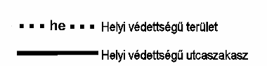

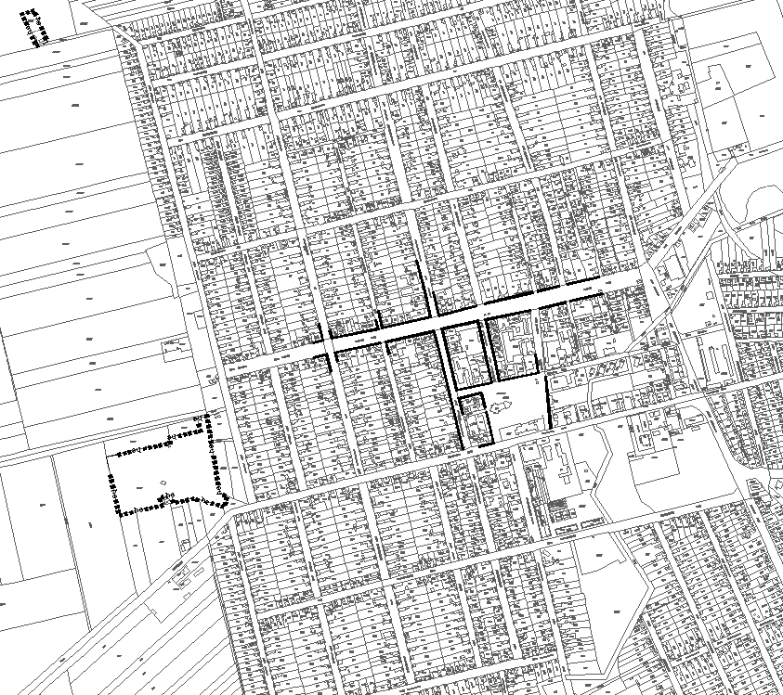

2. melléklet a 20/2017. (XII. 20.) önkormányzati rendelethez

Helyi egyedi védelem alatt álló művi értékek táblázatos kimutatása

 | A | B | C | D
1 | Védett építmény képe | Helyszín | Rendeltetés  Építéstörténeti adatok | Védelem indoka, védendő elemek
2. | 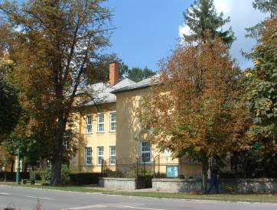 | 1276 hrsz.  Szt. János utca 26. | 1930-ra épült meg a Polgári iskola, melyben 1938-ban kezdte működését a Mezőgazdasági Középiskola.  1948-tól Vörösmarty Általános Iskola | A XX. század első feléből településképet meghatározó középület.  Építmény külső megjelenése egészében védendő.
3. | 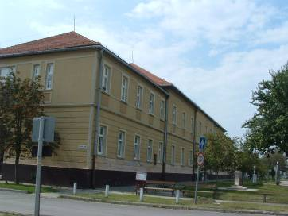 | 1267 hrsz.  Rákóczi F. u. 27. | 1886-ban épült és itt kezdték meg a Kalocsai Iskolanővérek a leányok oktatását, előbb elemi, majd polgári iskolai szinten  Jelenleg Általános Iskola | XIX. század második feléből településképet meghatározó középület.  Építmény külső megjelenése egészében védendő.
4. | 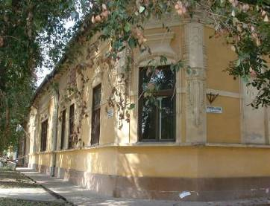 | 881/2 hrsz.  Rákóczi. u. 34. | Lakóház/  SZTK, mentőállomás, varroda, munkaügyi központ | XX. század első feléből településképet meghatározó középület.  Építmény tömege, közterület felőli homlokzati elemei védendők.
5. | 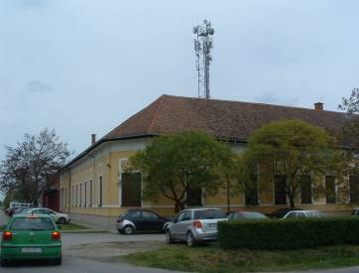 | 858 hrsz.  Rákóczi u. 32. | Lakóház/  Koch-Rip nagykereskedelmi raktárépület.  Jelenleg rendőrség-határőrség. | XX. század első feléből településképet meghatározó polgárház.  Építmény tömege, közterület felőli homlokzati elemei védendők.
6. | 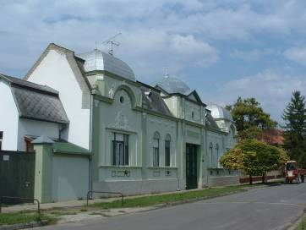 | 1266 hrsz.  Petőfi Sándor u. 48. | Valamikor tüdőgondozó is működött benne. | XX. század első feléből településképet meghatározó polgárház.  Tömeg, tetőidom és tetőfelépítmények,  közterületi homlokzati elemei védendők.
7. | 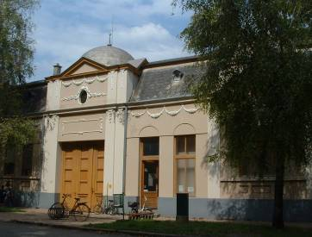 | 1265 hrsz.  Hősök tere 6 | Valamikor OTP székház is itt működött. Jelenleg Háziorvosi rendelő és önkormányzati bérlakások | XX. század első feléből településképet meghatározó polgárház.  Tömeg, tetőidom és tetőfelépítmények,  közterületi homlokzati elemei védendők.
8. | 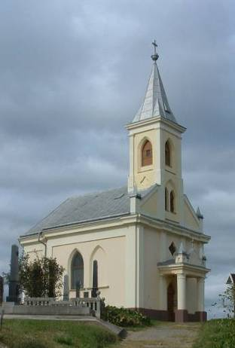 | 1491/1 hrsz.  Temetőkápolna | 1882. november 19-n szentelték fel a „Feltámadás” nevezetű kápolnát. | XIX. század második feléből településképet meghatározó egyházi épület.  Historizáló építészeti stílus  Építmény külső megjelenése egészében védendő.
9. | 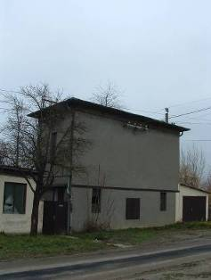 | 192. hrsz.  Vörösmarty sor 92. | Bácsalmás villamosításakor épült első transzformátor ház. | Ipartörténeti érték
10. | 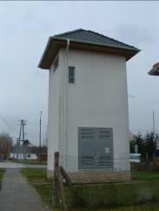 | 1159 hrsz.  Damjanich u. Szt István utca sarok | Bácsalmás villamosításakor épült transzformátor ház. | Ipartörténeti érték
11. | 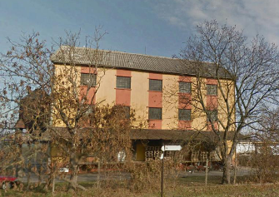 | 1045 hrsz.  Damjanich u.77. | Vörös malom | Ipartörténeti érték,  tömege védendő
12. | 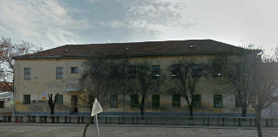 | 1252 hrsz.  Rákóczi utca 17. | Regina malom | Ipartörténeti érték,  tömege védendő
13. | 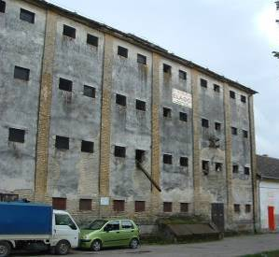 | 1958/2 hrsz.  Mártírok útja 1. | Hönig malom | Ipartörténeti érték,  tömege védendő
14. | 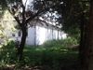 | Óalmás vadászház  0107/2 hrsz. | Klébersberg Kunó által 1924-ben építtetett tanyasi iskola volt. Ma vadászház. | Közösségi érték
15. | 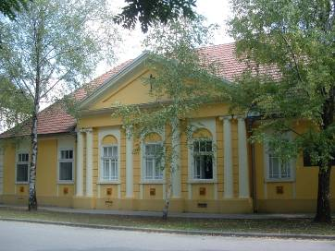 | 1199 hrsz.  Hősök tere 13. | Az Antunovics család kúriája. Majd a Római Katolikus Egyház Plébánia Hivatala. | XIX. század első feléből, 1803 után, településképet meghatározó épület klasszicizáló stílusban.  Tömeg, tetőidom, közterületi homlokzati elemei védendők.
16. | 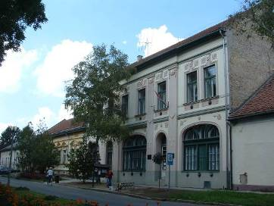 | 1249 hrsz.  Hősök tere 10. | Nemzeti Szálloda, majd Nemzeti Bank, később könyvtár, képtár. | XX. század első feléből településképet meghatározó középület.  Tömeg, tetőidom, közterületi homlokzati elemei védendők.
17. | 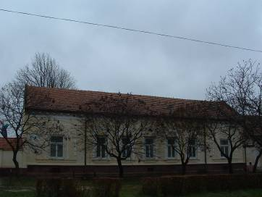 | 855 hrsz.  Rákóczi út 26.  földhivatal | Polgárház, később községi bölcsőde, majd Földhivatal. | XX. század első feléből településképet meghatározó polgárház.  Tömeg, tetőidom, közterületi homlokzati elemei védendők.
18. | 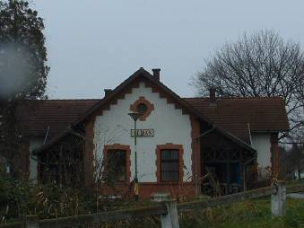 | 2795/2 hrsz | Almás vasútállomás  építési éve: 1885. | Vasúttörténeti, ipartörténeti emlék, az alábbi MÁV típusépületi rész (a meglévő épület keresztszárny nélküli része)  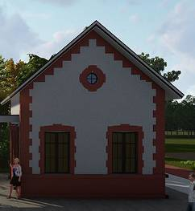
19. | 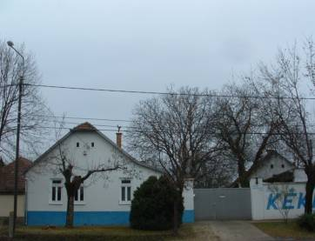 | 959 hrsz.  Kossuth Lajos u 49. | Lakóház ., Skorutyak-féle kékfestő műhely (1879),  ma múzeum | XIX. század végi népi épület kézműves műhellyel.  Építmény külső-belső elrendezése, építészeti kialakítása védendő.
20. | 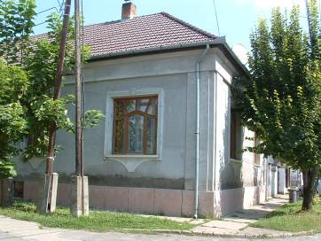 | 1208/1 hrsz.  Táncsics Mihály u. 69. | Polgárház, majd a KTSZ irodaépülete volt. Jelenleg lakóház. | XX. század első feléből településképet meghatározó polgárház.  Tömeg, tetőidom, közterületi homlokzati elemei védendők.
21. | 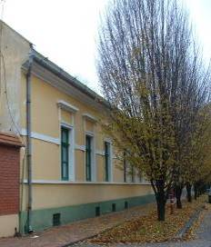 | 1281 hrsz.  Hősök tere 2. | Eredeti épület 1841-ben már Községháza, jelenleg szakmunkásképző intézet. | XIX. századból településképet meghatározó középület.  Tömeg, tetőidom, közterületi homlokzati elemei védendők.
22. | 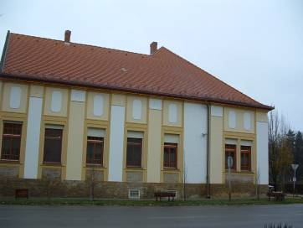 | 1277 hrsz.  Hősök tere 1. | Jegyzői lakás, ma magánlakás. | XIX. század második feléből településképet meghatározó polgárház/középület.  Tömeg, tetőidom, közterületi homlokzati elemei védendők.
23. | 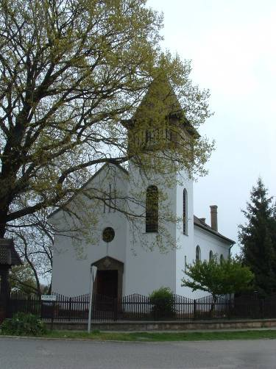 | Református templom  2389 hrsz. | 1939-ben épült református templom gróf széki Teleki József és felesége, Apaji Szászy Julia adimányából és országos közadakozásból. . | XX. század első feléből településképet meghatározó középület népi szecessziós stílusban.  Tömeg, tetőidom, közterületi homlokzati elemei védendők.
24. | 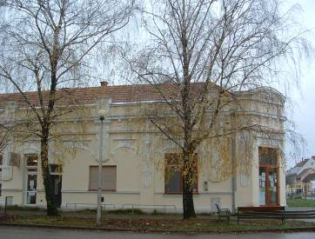 | 1286 hrsz.  Gr.Széchenyi István utca 75.sz. | „Fiedler” ház  Közösségi Ház, lakás, háziorvosi rendelők, szemész szaküzlet kapott helyet benne. | XX. század első feléből településképet meghatározó polgár-ház/közösségi ház szecessziós elemekkel.  Tömeg, tetőidom, közterületi homlokzati elemei védendők.
25. | 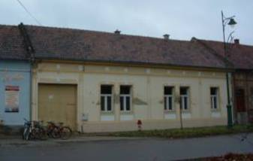 | 1305 hrsz.  Gr.Széchenyi István utca 64. | Polgárház/volt DÉMÁSZ vezető szolgálati lakása. | XX. század első feléből településképet meghatározó polgárház.  Tömeg, tetőidom, közterületi homlokzati elemei védendők
26. | 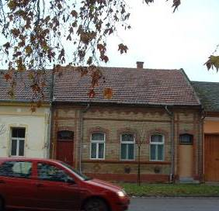 | 1306 hrsz.  Gr.Széchenyi István utca 62. | Polgárház/lakóház | XX. század első feléből településképet meghatározó polgárház.  Tömeg, tetőidom, közterületi homlokzati elemei védendők
27. | 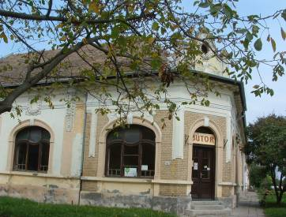 | 914 hrsz  Rákóczi út 42. | Volt Régner szálloda, egykori MOVE székház, majd kultúrház, mozi, butorbolt. | XX. század első feléből településképet meghatározó középület.  Tömeg, tetőidom, közterületi homlokzati elemei védendők
28. | 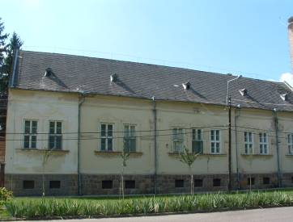 | 2011/2 hrsz.  Gr. Teleki József u. 12. | Thuma Szanatórium  1947-1983 között szülőotthon. Ma Anya és Gyermekvédelmi Szakrendelés, fogorvosi rendelő, szolgálati lakás. | XX. század első feléből településképet meghatározó középület.  Tömege védendő.
29. | 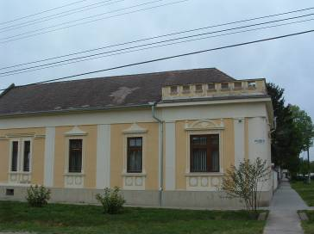 | 1998 hrsz.  Gróf Teleki József 20. | polgárház/egyéni vállalkozói iroda | XX. század első feléből településképet meghatározó polgárház.  Tömeg, tetőidom, közterületi homlokzati elemei védendők
30. | 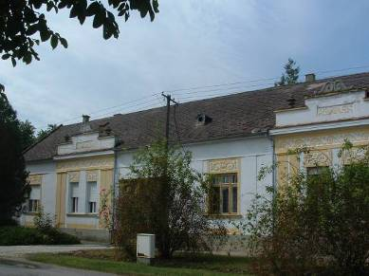 | 910 hrsz.  Gróf Széchenyi u. 48.  (volt állatkórház) | polgárház/lakóház ,  egyidőben állatkórház működött benne. | XX. század első feléből településképet meghatározó polgárház.  Tömeg, tetőidom, közterületi homlokzati elemei védendők
31. | 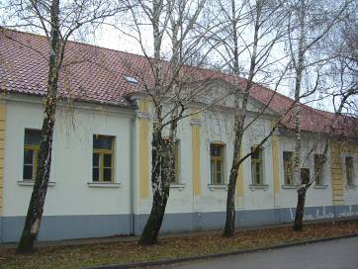 | 1200 hrsz.  Hősök tere 12. | Kovacsics kúria, majd Járásbíróság és Telekkönyv kapott benne helyet. 1962. után a Bács-Kiskun Megyei Gyermekotthonnak ad helyet. | XIX. század első feléből, 1803 után épült, településképet meghatározó klasszicizáló stílusú épület.  Tömeg, tetőidom, közterületi homlokzati elemei védendők
32. | 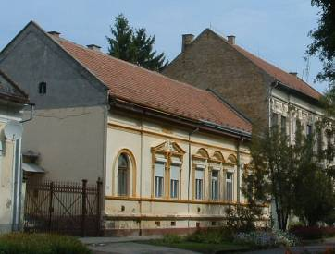 | 1250 hrsz.  Hősök tere 9. | Takarékszövetkezet, majd önkormányzati bérlakások. | XIX. század első feléből, 1803 után épült, településképet meghatározó középület.
32/A. | 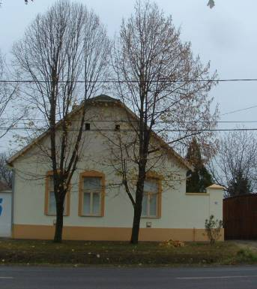 | 958 hrsz  Kossuth utca 51. | Lakóház,  XIX. század végi népi lakóház | XIX. század végi népi épület, amely szomszédos épületeivel együtt utcaképi egységet képez.  Épület tömege, utcaképi megjelenése, tornáca védendő, Homlokzati színezés dokumentumok alapján visszaállítandó.
33. | 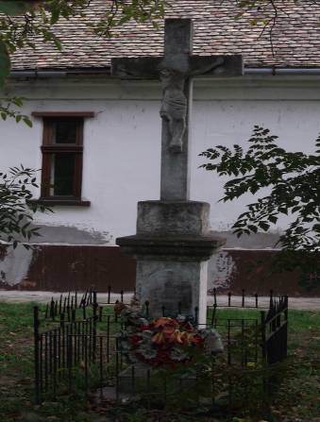 | 1042. hrsz.  Rákóczi út- Kossuth u. kereszteződésénél lévő feszület | 1831-ben emelt kereszt | XIX. század első feléből, településképet meghatározó egyháztörténeti emlék.
34. | 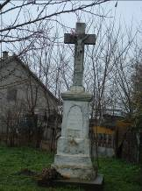 | Kereszt Kálvária sor – Vörösmarty sor sarkán  1449 hrsz. | 1927-ben emelt kereszt | XX. század első feléből településképet meghatározó egyháztörténeti emlék.
35. | 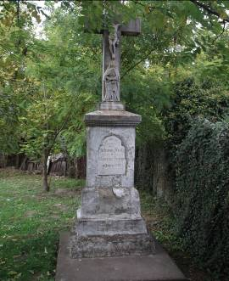 | Mélykúti u. végén  238 hrsz. | 1928-ban emelt kereszt | XX. század első feléből településképet meghatározó egyháztörténeti emlék
36. | 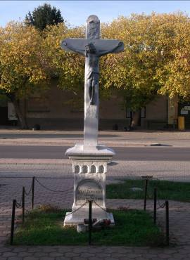 | Rákóczi u. 27. sz. iskola előtt  1042 hrsz. | 1904-ben emelt kereszt | XX. század első feléből településképet meghatározó egyháztörténeti emlék
37. | 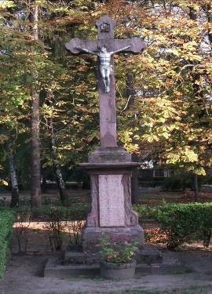 | Római Katolikus templom előtt  1273 hrsz. | 1843-bam emelt kereszt | XIX. század első feléből településképet meghatározó egyháztörténeti emlék
38. | 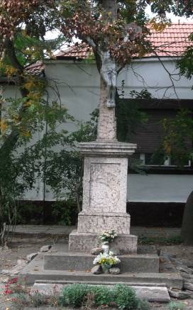 | Rákóczi u. 4. sz. előtti kereszt  1042 hrsz. | 1913-ban emelt  kereszt. | XX. század első feléből településképet meghatározó egyháztörténeti emlék
39. | 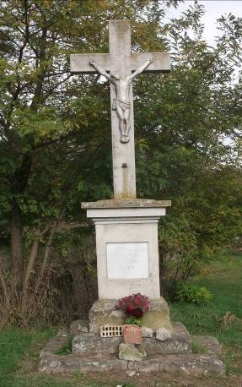 | Dobokai u. –vásártér 258 hrsz. | 1815-ben emelt kereszt | XIX. század első feléből településképet meghatározó egyháztörténeti emlék
40. | 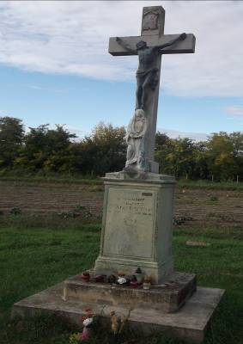 | Római Katolikus temető, régi halottasház mögött  1491/1 hrsz. | 1852-ben emelt kereszt | XIX. század második feléből településképet meghatározó egyháztörténeti emlék
41. | 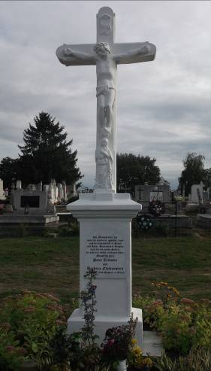 | Római Katolikus temető 6. parcella  1491/1 hrsz. | 1893-ban emelt kereszt | XIX. század második feléből településképet meghatározó egyháztörténeti emlék
42. | 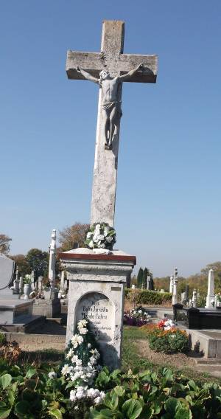 | Római Katolikus temető III/A parcella 1491/1 hrsz. | 1924-ben emelt kereszt | XX. század első feléből településképet meghatározó egyháztörténeti emlék
43. | 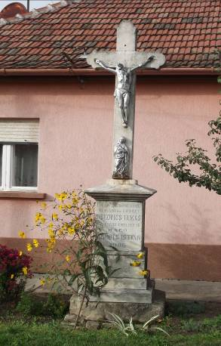 | Bartók B. u. 48. sz. előtt 1124 hrsz. | 1906-ban emelt kereszt | XX. század első feléből településképet meghatározó egyháztörténeti emlék
44. | 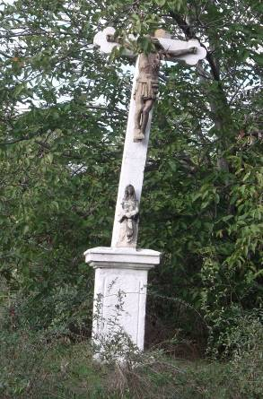 | Csikériai, 5501, j. út 33 km 0427 hrsz. |  | Településképet meghatározó egyháztörténeti emlék
45. | 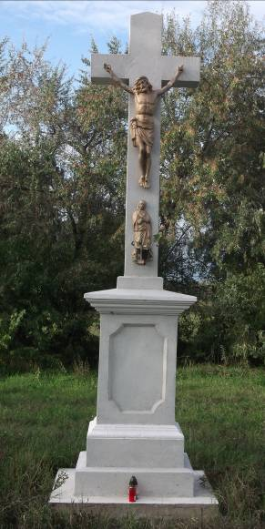 | Csikériai, 5501, j. út 31 km 0451 hrsz. | 1885-ben emelt kereszt | XIX. század második feléből  településképet meghatározó egyháztörténeti emlék
46. | 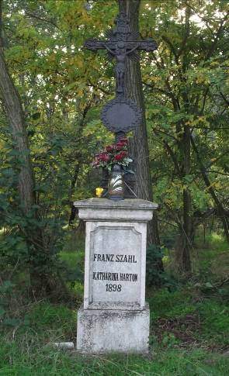 | Kunbaja felé a kettős kanyar előtt, jobb oldalon  04/1 hrsz. | 1898-ban emelt kereszt | XIX. század második feléből  településképet meghatározó egyháztörténeti emlék
47. | 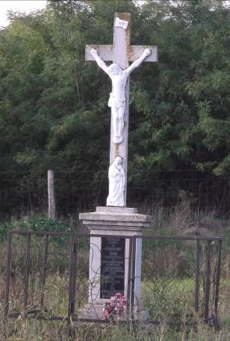 | Horgásztó felé, jobb oldalon 0627/1 hrsz. |  | Településképet meghatározó egyháztörténeti emlék
48. | 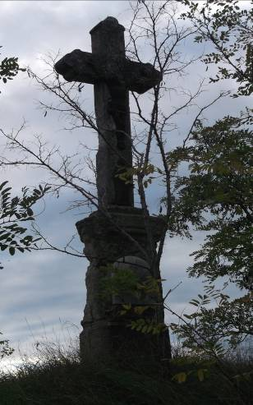 | Baja felé az 5501. j. út 41. km-nél, bal oldalon  0186 hrsz. | 1923-ban emelt kereszt | XX. század első feléből településképet meghatározó egyháztörténeti emlék
49. | 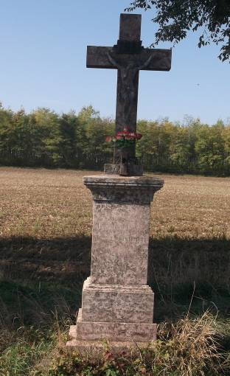 | Tataházi – 5503. j. út –mellett, bal oldalon a két település közigazgatási határán. 0241/2 hrsz. | 1928-ban emelt kereszt | XX. század első feléből településképet meghatározó egyháztörténeti emlék
50. | 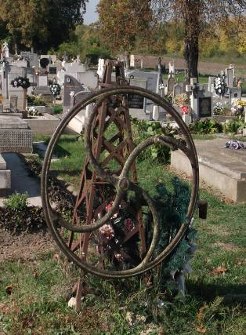 | Római Katolikus temető III/A parcella 1491/1 hrsz. | Ártézi kút | Az 1920-1940 évek között épült, a temető vízellátást biztosító ártézi kút.
51. | 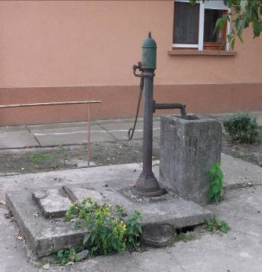 | Köztársaság u. – Vörösmarty sor sarok 441 hrsz. | Ártézi kút | Az 1920-1940 évek között épült, a település ivóvíz ellátást biztosító ártézi kutak egyike.
52. | 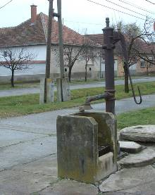 | Gr. Széchenyi u. -Dózsa u. sarok  kút 2162 hrsz. | Ártézi kút. | Az 1920-1940 évek között épült, a település ivóvíz ellátást biztosító ártézi kutak egyike.
53. | 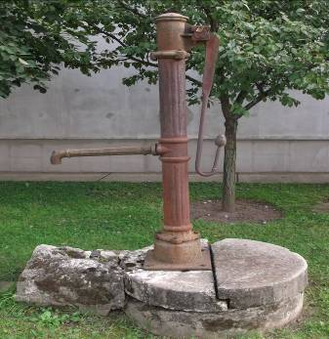 | Szt. István u. –Martinovics u. sarok  1500 hrsz. | Ártézi kút. | Az 1920-1940 évek között épült, a település ivóvíz ellátást biztosító ártézi kutak egyike.
54. | 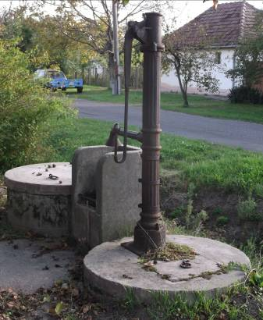 | Tűrr u. – Arany J. u. kereszteződés 2296 hrsz. | Ártézi kút. | Az 1920-1940 évek között épült, a település ivóvíz ellátást biztosító ártézi kutak egyike.
55. | 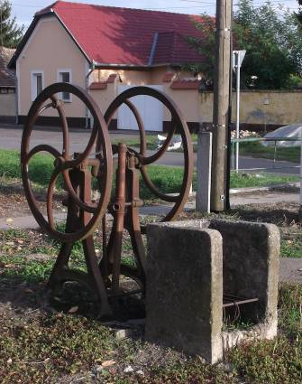 | Kossuth u. – Toldi u. kereszteződése 2565 hrsz. | Ártézi kút. | Az 1920-1940 évek között épült, a település ivóvíz ellátást biztosító ártézi kutak egyike.
56. | 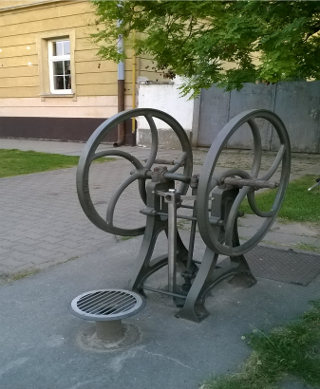 | Rákóczi u. 27.  Iskola-buszváróval szemben 1042 hrsz. | Ártézi kút. | Az 1920-1940 évek között épült, a település ivóvíz ellátást biztosító ártézi kutak egyike.
57. | 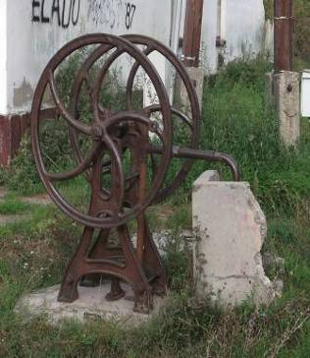 | Dózsa –Honvéd u. kereszteződése 2161 hrsz. | Ártézi kút. | Az 1920-1940 évek között épült, a település ivóvíz ellátást biztosító ártézi kutak egyike.

3. melléklet a 20/2017. (XII.20.) önkormányzati rendelethez

Helyi védettség természeti elemei

Összefüggő fasorok

- Kossuth utca -Szt. János u. és Rákóczi u. közötti szakasz- hársfasor

- Szent János utca – Damjanich u-tól a Hősök teréig kétoldali közepes korú nyírfák

- Gr. Teleki u. – Szent János u. Dózsa Gy. u. között középkorú egy oldalon lévő nyírfák

- Hősök tere – nyugati oldalán közepes korú, oszlopos égerfák; keleti oldalon közepes korú nyírfák

- Juhász Gy. utca – Szent J. u. – Rákóczi út között mindkét oldalon idős ostorfák

Szakaszos fasorok
- Szent János u. 4 db. idős ostorfa

- Kossuth utca 4.sz. ház előtt 4 db. Idős juharfa; 18-20. ház előtt idős juhar, diófa

- Dugonics utca 21 sz. ház előtt 4 db. közepes korú hárs, Dugonics utca 9. sz. ház előtt kocsányos tölgy

- Mártírok utja – vasútállomás – közepes korú nyírfák

Magános fák
- Dugonics u. – 31. sz. ház előtt idős vadgesztenye; 4.sz. ház előtt – közepes korú csavartfűz

- Szent János u. – Penny Market előtt – idős szürkenyár

4. melléklet a 20/2017. (XII. 20.) önkormányzati rendelethez

NYOMTATVÁNY

Szakmai konzultációhoz

1. Kérelmező neve………………………………………………………………………………

2. Címe / székhelye: …………………………………………………………….…………………

3. Folytatni kívánt építési tevékenység
a. építmény elhelyezése
b. reklám
c. reklámhordozó elhelyezése

4. Folytatni kívánt építési tevékenység helyszíne (telek: hrsz)……………………………………

Kelt:………………………………….
……………………………………
aláírás

……………………………………..
elérhetőség (e-mail, tel.)

5. melléklet a 20/2017. (XII. 20.) önkormányzati rendelethez

NYOMTATVÁNY

Településképi bejelentési eljáráshoz

1. Bejelentő neve……………………………………………………………………………………

2. Címe / székhelye: …………………………………………………………….…………………

3. Folytatni kívánt építési tevékenység
1. építési tevékenység
2. reklám, reklámhordozó elhelyezése
3. rendeltetés-változtatás

4. Folytatni kívánt építési tevékenység helyszíne (telek: hrsz)……………………………………

5. Tervezett (3. szerinti tevékenység) időtartama…………………………………………………..

6. Építészeti-műszaki tervdokumentáció a településképi követelmények igazolására.

Műszaki tervdokumentáció tartalma:
a) építmény elhelyezésénél: műszaki terv (helyszínrajz, alaprajz, metszet, homlokzatok a megértéshez szükséges léptékben, leírás)
b) reklám, reklámhordozó elhelyezésénél: a) szerinti műszaki terv, látványterv
c) rendeltetés-változtatásnál: a) szerinti műszaki terv helyszínrajz nélkül

Kelt:………………………………….

……………………………………
aláírás

……………………………………..
elérhetőség (e-mail, tel.)

Megállapította: 14/2019. (XI. 29.) önkormányzati rendelet 1. §. Hatályos: 2019. XI. 30-tól
Beiktatta: 14/2019. (XI. 26.) önkormányzati rendelet 1. §. Hatályos: 2019. XI. 30-tól
Aláhúzással a kérelem tárgya

